**TRƯỜNG ĐẠI HỌC SÀI GÒN**

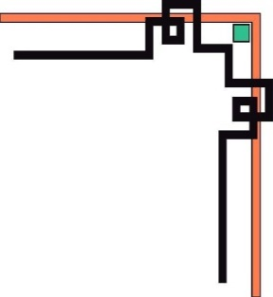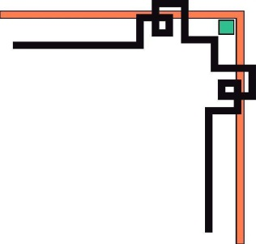

**KHOA CÔNG NGHỆ THÔNG TIN**



**TIỀU LUẬN: PHƯƠNG PHÁP NGHIÊN CỨU KHOA HỌC TRONG CNTT**

**TÊN ĐỀ TÀI**

**Xây dựng hệ thống quản lý khách sạn/nhà nghỉ trong tình hình**

**dịch bệnh COVID-19**

**Thành viên trong nhóm**

**312041397 – Nguyễn Thế Phong**

**3120410297 – Trần Nguyên Lộc**

**3120410495 – Phạm Thanh Thiện**

**……………………………..**

**GIÁO VIÊN HƯỚNG DẪN: TS. ĐINH THỊ THU HƯƠNG**

**TP. HCM Tháng 5/2022**

**BẢNG PHÂN CÔNG NHIỆM VỤ**

|  |  |  |  |
| --- | --- | --- | --- |
| STT | Họ và tên | Nhiệm vụ | Ghi chú |
| 1 | Nguyễn Thế Phong |  | Nhóm trưởng |
| 2 | Trần Nguyên Lộc |  |  |
| 3 | Phạm Thanh Thiện |  |  |

# **CÂU HỎI KHẢO SÁT**

## I/ Link câu hỏi khảo sát và thống kê

* Link: <https://forms.gle/FCZYpW2MA7uoK5xT8>

II/ Nội dung câu hỏi khảo sát

# **THỐNG KÊ TRẢ LỜI**

Đang làm